LÍNEAS ARGUMENTATIVAS

RESPUESTAS IMPRECISAS O INCOMPLETAS, DEBER DE REPARACIÓN. Es obligación de todas las autoridades, promover, respetar y garantizar los derechos humanos, entre ellos el de acceso a la información pública, por lo que las respuestas imprecisas o incompletas generan una afectación inicial susceptible de ser reparada mediante el recurso de revisión.

DERECHO DE ACCESO A LA INFORMACIÓN PÚBLICA, DOCUMENTOS AD HOC. El derecho de acceso a la información pública se satisface en aquellos casos en que se entregue el soporte documental en que conste la información requerida, toda vez que no se tiene el deber de generar un documento ad hoc, para satisfacer el derecho de acceso a la información pública.

ÍNDICE

ANTECEDENTES 3
a) Acto impugnado: 5
b) Razones o Motivos de inconformidad: 5
CONSIDERANDO 7
PRIMERO. De la competencia 7
SEGUNDO. De la oportunidad y procedencia. 7
TERCERO. Del planteamiento de la litis. 8
CUARTO. Del estudio y resolución del asunto. 9
I. De la respuesta del SUJETO OBLIGADO. 9
R E S O L U T I V O S 24

Resolución del Pleno del Instituto de Transparencia, Acceso a la Información Pública y Protección de Datos Personales del Estado de México y Municipios, con domicilio en Metepec, Estado de México; de fecha seis (06) de febrero de dos mil veinte.
VISTO el expediente electrónico formado con motivo del recurso de revisión número 08763/INFOEM/IP/RR/2019, promovido por -------------------------------------------------, en su calidad de RECURRENTE, en contra de la respuesta del Organismo Público Descentralizado para la Prestación de los Servicios de Agua Potable Alcantarillado y Saneamiento del Municipio de Naucalpan de Juárez, en lo sucesivo el SUJETO OBLIGADO, se procede a dictar la presente resolución, con base en los siguientes:

ANTECEDENTES

- El día veinticinco (25) de octubre de dos mil diecinueve, se presentó vía Sistema de Acceso a la Información Mexiquense (SAIMEX), la solicitud de información pública registrada con el número 00213/OASNAUCAL/IP/2019, mediante la cual se requirió:

“SOLICITO CON EVIDENCIAS LA NOMINA DE TODO EL PERSONAL DE CONFIANZA CLASIFICANDOLO NOMBRE COMPLETO, CARGO O PUESTO Y AREA DE ADSCRIPCION. ASI MISMO SOLICITO EL MONTO TOTAL DE NOMINA QUE SE PAGA MES CON MES DESDE ENERO A OCTUBRE DE 2019 Y CUANTO DE ELLO -LA NOMINA DEL PERSONAL DE CONFIANZA- EN PORCENTAJE REPRESENTA CON RESPECTO AL PRESUPUESTO TOTAL MENSUAL.” (Sic)

- Se hace constar que se señaló como modalidad de entrega de la información: a través del Sistema de Acceso a la Información Mexiquense (SAIMEX).

- El día quince (15) de noviembre de dos mil diecinueve, el SUJETO OBLIGADO respondió a la solicitud de información en los siguientes términos:

“En respuesta a la solicitud recibida, nos permitimos hacer de su conocimiento que con fundamento en el artículo 53, Fracciones: II, V y VI de la Ley de Transparencia y Acceso a la Información Pública del Estado de México y Municipios, le contestamos que:
Distinguido ciudadano ! En atención a su solicitud de folio 00213/OASNAUCAL/IP/2019, se adjunta al presente en formato pdf la información solicitada. Sin mas por el momento quedó de usted.”

- A su respuesta el SUJETO OBLIGADO adjuntó el archivo electrónico “213.pdf” constante en siete hojas con la nómina del personal que integra el Organismo.

- El día diecinueve (19) de noviembre de dos mil diecinueve, en tiempo y forma se interpuso el recurso de revisión, en contra de la respuesta emitida por el SUJETO OBLIGADO, señalando como:

a) Acto impugnado: “RESPUESTA DE LA AUTORIDAD" (Sic)

b) Razones o Motivos de inconformidad: “ES INCOMPLETA LA INFORMACIÓN Y ESCASAMENTE SUFICIENTE” (Sic)
- Se registró el recurso de revisión bajo el número de expediente al rubro indicado, así mismo con fundamento en lo dispuesto por el artículo 185 fracción I de la Ley de Transparencia y Acceso a la Información Pública del Estado de México y Municipios se turnó al Comisionado José Guadalupe Luna Hernández, con el objeto de su análisis.

- El Comisionado Ponente con fundamento en lo dispuesto por el artículo 185 fracción II de la ley de la materia, a través del acuerdo de admisión de fecha veinticinco (25) de noviembre de dos mil diecinueve, puso a disposición de las partes el expediente electrónico vía Sistema de Acceso a la Información Mexiquense (SAIMEX) a efecto de que en un plazo máximo de siete días manifestaran lo que a derecho convinieran, ofrecieran pruebas y alegatos según corresponda al caso concreto.

- El día cuatro (04) de diciembre de dos mil diecinueve, el SUJETO OBLIGADO rindió su informe justificado para manifestar lo que a su derecho le asistiera y conviniera a través de los archivos electrónicos que INFORME DE CUMPLIMIENTO.pdf, en el que se ratifica la respuesta inicial, y CAPTURAS DE PANTALLA DE TURNOS pdf.pdf, SOLICITUDES.pdf, SOLICITUD 205..pdf, COMPRAS 188.pdf, SOLICITUD 205.pdf, OCTAVA SESION ORDINARIA.pdf, SOLICITUDES.pdf, UMA 40 Y 41.pdf, NOMBRAMIENTO.pdf, STM 360.pdf, UMA 53,54 Y 55.pdf, OFICIO NÚMERO 1207 CONTRALORIA INTERNA.pdf, P. PROV._COMP 188.PDF, no obstante de la revisión a los mismos se advirtió que la información proporcionada corresponde a otras solicitudes de información presentadas presuntamente por la misma persona, motivo por el cual no fue puesto a disposición del particular, a fin de que no exista opacidad se harán de su conocimiento al momento de notificar la presente resolución.

- Cabe destacar que el día treinta (30) de enero de dos mil veinte, el archivo electrónico “NOMINAS ENERO - OCTUBRE 2019.xlsx” se hizo del conocimiento del particular a efecto de que en un plazo máximo de tres días manifestara lo que a su derecho asistiera y conviniera.

- El día treinta (30) de enero de dos mil veinte, con fundamento en el artículo 181 tercer párrafo de la Ley de Transparencia y Acceso a la Información Pública del Estado de México y Municipios, se notificó que plazo de 30 días para resolver cada recurso de revisión, sería ampliado por un periodo de 15 días hábiles adicionales; para un mejor estudio.

- El Comisionado Ponente decretó el cierre de instrucción mediante acuerdo de fecha cinco (05) de febrero de dos mil veinte, por lo que ordenó turnar el expediente a resolución, misma que ahora se pronuncia.

CONSIDERANDO

PRIMERO. De la competencia

- Este Instituto de Transparencia, Acceso a la Información Pública y Protección de Datos Personales del Estado de México y Municipios, es competente para conocer y resolver del presente recurso de conformidad con el artículo: 6, apartado A, fracción IV de la Constitución Política de los Estados Unidos Mexicanos; 5, párrafos vigésimo segundo, vigésimo tercero y vigésimo cuarto fracciones IV y V de la Constitución Política del Estado Libre y Soberano de México; artículos 1, 2 fracción II, 13, 29, 36 fracciones I y II, 176, 178, 179, 181 párrafo tercero y 185 de la Ley de Transparencia y Acceso a la Información Pública del Estado de México y Municipios; y 10, 7, 9 fracciones I y XXIV, y 11 del Reglamento Interior del Instituto de Transparencia, Acceso a la Información Pública y Protección de Datos Personales del Estado de México y Municipios.

SEGUNDO. De la oportunidad y procedencia.

- El medio de impugnación fue presentado a través del Sistema de Acceso a la Información Mexiquense (SAIMEX), en el formato previamente aprobado y dentro del plazo legal de quince días hábiles otorgados para tal efecto; para el caso en particular es de señalar que el SUJETO OBLIGADO entregó respuesta el día quince (15) de noviembre de dos mil diecinueve, de tal forma que el plazo para interponer el recurso de revisión transcurrió del día diecinueve (19) de noviembre al nueve (09) de diciembre de dos mil diecinueve; por lo que si presentó su inconformidad el día diecinueve (19) de noviembre de dos mil diecinueve, éste se encuentra dentro de los márgenes temporales previstos en el artículo 178 de la Ley de Transparencia y Acceso a la Información Pública del Estado de México y Municipios.

- Por otro lado, el escrito contiene las formalidades previstas por el artículo 180 último párrafo de la Ley de Transparencia y Acceso a la Información Pública del Estado de México y Municipios, por lo que es procedente que este Instituto de Transparencia, Acceso a la Información Pública y Protección de Datos Personales del Estado de México y Municipios, conozca y resuelva el presente recurso.

TERCERO. Del planteamiento de la litis.
- En términos generales se manifestó la inconformidad porque el SUJETO OBLIGADO en la respuesta no se entregó completa la información solicitada, por lo que se actualiza la causal de procedencia del recurso de revisión establecida en el artículo 179, fracción V de la Ley de Transparencia y Acceso a la Información Pública del Estado de México y Municipios.

- En éste caso en particular, se actualiza la fracción I del arábigo en cita, ya que el SUJETO OBLIGADO no omite responder la solicitud; empero al hacerlo no hace entrega de la información solicitada argumentando medularmente que se encuentra realizando una búsqueda de la misma.

- Cabe señalar que el SUJETO OBLIGADO rindió su Informe justificado para manifestar lo que a Derecho le asistiera y conviniera a través del archivo electrónico “NOMINAS ENERO - OCTUBRE 2019.xlsx” con la nómina en formato Excel, en cuyo contenido se aprecian los nombres, área de adscripción, cargos, personal de base o de confianza, sueldo, compensación, gratificación, aguinaldo, primas, total de percepciones y sueldo neto.

- En dichas condiciones, la litis a resolver en este recurso se circunscribe a determinar si la respuesta entregada a través de la respuesta o informe justificado satisfacen el derecho de acceso a la información pública y si es procedente ordenar la entrega de la información adicional.

CUARTO. Del estudio y resolución del asunto.

I. De la respuesta del SUJETO OBLIGADO.
- En primer término es necesario reiterar que medularmente se requirió lo siguiente:

      - La nómina de todo el personal de confianza clasificándolo por nombre completo, cargo o puesto y área de adscripción.

      - El monto total de nómina que se paga mes con mes desde enero a octubre de 2019 y

      - ¿Cuánto de ello -la nómina del personal de confianza-en porcentaje representa con respecto al presupuesto total mensual?

- En consecuencia el SUJETO OBLIGADO respondió a la solicitud de información haciendo entrega de un listado de nómina en el que se indica el nombre, área, cargo, sueldo neto y sueldo bruto de todo el personal que integra el Organismo sin que se permitan identificar los datos correspondientes a gratificaciones, compensaciones, estímulos, bonos u otras prestaciones inherentes a la nómina.

- En esa virtud, -se reitera-el SUJETO OBLIGADO está constreñido a entregar los documentos en los que conste la información que sea generada, poseída o administrada en el ejercicio de sus atribuciones.

- Robustece lo anterior expuesto el primer párrafo del artículo 160 de la Ley de Transparencia y Acceso a la Información Pública del Estado de México y Municipios, que a la letra dispone:

Artículo 160. Los sujetos obligados deberán otorgar acceso a los documentos que se encuentren en sus archivos o que estén obligados a documentar de acuerdo con sus facultades, competencias o funciones en el formato que el solicitante manifieste, de entre aquellos formatos existentes, conforme a las características físicas de la información o del lugar donde se encuentre así lo permita.

- De lo contrario se estaría causando una afectación al Derecho de Acceso a la Información Pública y contraviniendo a lo dispuesto por los artículos 4 y 11 de la Ley de Transparencia y Acceso a la Información Pública del Estado de México y Municipios que a la letra señalan:

Artículo 4. El derecho humano de acceso a la información pública es la prerrogativa de las personas para buscar, difundir, investigar, recabar, recibir y solicitar información pública, sin necesidad de acreditar personalidad ni interés jurídico. Toda la información generada, obtenida, adquirida, transformada, administrada o en posesión de los sujetos obligados es pública y accesible de manera permanente a cualquier persona, en los términos y condiciones que se establezcan en los tratados internacionales de los que el Estado mexicano sea parte, en la Ley General, la presente Ley y demás disposiciones de la materia, privilegiando el principio de máxima publicidad de la información. Solo podrá ser clasificada excepcionalmente como reservada temporalmente por razones de interés público, en los términos de las causas legítimas y estrictamente necesarias previstas por esta Ley. Los sujetos obligados deben poner en práctica, políticas y programas de acceso a la información que se apeguen a criterios de publicidad, veracidad, oportunidad, precisión y suficiencia en beneficio de los solicitantes.

Artículo 11. En la generación, publicación y entrega de información se deberá garantizar que ésta sea accesible, actualizada, completa, congruente, confiable, verificable, veraz, integral, oportuna y expedita, sujeta a un claro régimen de excepciones que deberá estar definido y ser además legítima y estrictamente necesaria en una sociedad democrática, por lo que atenderá las necesidades del derecho de acceso a la información de toda persona. Los sujetos obligados buscarán en todo momento que la información generada tenga un lenguaje sencillo para cualquier persona y se procurará, en la medida de lo posible, traducción a lenguas indígenas, principalmente de aquellas con que se cuenta en el Estado de México.

- De ello se advierte que la respuesta de todos los Sujetos Obligados a una solicitud de Acceso a la Información Pública debe ser completa confiable, verificable, veraz, integral y congruente con lo requerido, de lo contrario se contravendría el artículo 11 de la Ley de Transparencia Local.

- Bajo ese tenor se concluye que es obligación de todas las autoridades, promover, respetar y garantizar los derechos humanos, entre ellos el de acceso a la información pública, por lo que la falta de respuesta, las respuestas imprecisas, incompletas, o que no corresponden a lo solicitado generan una afectación inicial susceptible de ser reparada mediante el recurso de revisión.

- No se omite señalar que mediante su informe justificado el SUJETO OBLIGADO entregó la nómina en formato Excel, en cuyo contenido se aprecian los nombres, área de adscripción, cargos, personal de base o de confianza, sueldo, compensación, gratificación, aguinaldo, primas, total de percepciones y sueldo neto, así como los montos totales por cada uno de los rubros mencionados.

- En ese sentido no se debe perder de vista la definición de “nómina” de conformidad con el “Glosario de Términos para el Proceso de Planeación, Programación, Presupuestación y Evaluación en la Administración Pública”, elaborado por el Grupo de Trabajo de Sistemas de Información Financiera, Contable y Presupuestal de la Comisión Permanente de Funcionarios Fiscales del Instituto para el Desarrollo Técnico de las Haciendas Públicas (INDETEC), que a la letra señala:

NÓMINA. Listado general de los trabajadores de una institución, en el cual se asientan las percepciones brutas, deducciones y alcance neto de las mismas; la nómina es utilizada para efectuar los pagos periódicos (semanales, quincenales o mensuales) a los trabajadores por concepto de sueldos y salarios.

- Bajo ese contexto en la nómina se deberán asentar las percepciones brutas, deducciones y alcance neto de las mismas.

- Ahora bien, los artículos 82 y 84 de la Constitución Política de los Estados Unidos Mexicanos establecen al respecto:
Artículo 82.- Salario es la retribución que debe pagar el patrón al trabajador por su trabajo.

Artículo 84.- El salario se integra con los pagos hechos en efectivo por cuota diaria, gratificaciones, percepciones, habitación, primas, comisiones, prestaciones en especie y cualquiera otra cantidad o prestación que se entregue al trabajador por su trabajo.
- Al respecto, el artículo 3, fracción XXXII del Código Financiero del Estado de México y Municipios establece lo siguiente:

Artículo 3.- Para efectos de este Código, Ley de Ingresos del Estado y del Presupuesto de Egresos se entenderá por:
…
XXXII. Remuneración: A los pagos hechos por concepto de sueldo, compensaciones, gratificaciones, habitación, primas, comisiones, prestaciones en especie y cualquier otra percepción o prestación que se entregue al servidor público por su trabajo. Esta definición no será aplicable para los efectos del Impuesto sobre Erogaciones por Remuneraciones al Trabajo Personal;

- De lo anterior, se advierte que todos los servidores públicos, ya sean federales, estatales o municipales, tienen el derecho de recibir remuneraciones irrenunciables por el desempeño de un empleo, cargo o comisión, en función de las responsabilidades asumidas, las cuales abarcan el sueldo, compensaciones, gratificaciones, habitación, primas, comisiones, prestaciones en especie y cualquier otra percepción entregada con motivo del cargo desempeñado; remuneraciones que según el texto constitucional serán públicas.

- En esa tesitura al haberse hecho entrega en el informe justificado de la nómina con los nombres, área de adscripción, cargos, tipo de personal, sueldo, compensación, gratificación, aguinaldo, primas, total de percepciones y sueldo neto, así como los montos totales por cada uno de los rubros mencionados se está cumpliendo con la normatividad aplicable en la materia además de satisfacer los puntos identificados con los puntos identificados para mejor proveer con los incisos a) y b).

- Por cuanto hace al requerimiento identificado con el inciso c), si bien es cierto que no se identifica el documento en específico al que desea acceder el particular toda vez que su requerimiento fue planteado a través de cuestionamientos, también lo es que el Derecho de Acceso a la Información Pública tiene por objeto garantizar el acceso a la información contenida en documentos que los sujetos obligados generen, obtengan, adquieran, transformen o conserven por cualquier título; que se entienden como cualquier registro que documente el ejercicio de las facultades o la actividad de los sujetos obligados sin importar su fuente o fecha de elaboración y cuando en una solicitud de información no se identifique un documento en específico, si ésta tiene una expresión documental, el sujeto obligado deberá entregar al particular el documento en específico.

- Robustece lo anterior el Criterio 028-10 emitido por el Pleno del entonces llamado Instituto Federal de Acceso a la Información y Protección de Datos, ahora Instituto Nacional de Transparencia, Acceso a la Información y Protección de Datos Personales que establece que se deberá garantizar el acceso a la información contenida en documentos que los sujetos obligados generen, obtengan, adquieran, transformen o conserven por cualquier título; que se entienden como cualquier registro que documente el ejercicio de las facultades o la actividad de los sujetos obligados sin importar su fuente o fecha de elaboración aunque el particular lleve a cabo una solicitud de información sin identificar de forma precisa la documentación, el Sujeto Obligado deberá hacer entrega del mismo al solicitante mismo que a continuación se cita:
“Cuando en una solicitud de información no se identifique un documento en específico, si ésta tiene una expresión documental, el sujeto obligado deberá entregar al particular el documento en específico. La Ley Federal de Transparencia y Acceso a la Información Pública Gubernamental tiene por objeto garantizar el acceso a la información contenida en documentos que los sujetos obligados generen, obtengan, adquieran, transformen o conserven por cualquier título; que se entienden como cualquier registro que documente el ejercicio de las facultades o la actividad de los sujetos obligados sin importar su fuente o fecha de elaboración. En este sentido, cuando el particular lleve a cabo una solicitud de información sin identificar de forma precisa la documentación específica que pudiera contener dicha información, o bien pareciera que más bien la solicitud se constituye como una consulta y no como una solicitud de acceso en términos de la Ley Federal de Transparencia y Acceso a la Información Pública Gubernamental, pero su respuesta puede obrar en algún documento, el sujeto obligado debe dar a la solicitud una interpretación que le dé una expresión documental. Es decir, si la respuesta a la solicitud obra en algún documento en poder de la autoridad, pero el particular no hace referencia específica a tal documento, se deberá hacer entrega del mismo al solicitante.”

- En ese sentido los documentos que de manera enunciativa más no limitativa pudieran colmar la solicitud de información son el Estado comparativo de egresos (PbRM10c), en el que se registran los movimientos de los egresos ejercidos de manera mensual, a través de la comparación del egreso acumulado al mes reportado o bien el Avance Presupuestal de Egresos (PbRM10b) mismo que refleja los movimientos del presupuesto por proyecto, partida específica y presupuesto modificado, ambos contenidos en el informe mensual presupuestal que de conformidad con los artículos 4 y 32 párrafo segundo de la Ley de Fiscalización Superior del Estado de México, el Ayuntamiento y el Organismo tienen el deber de enviar al órgano Superior de Fiscalización para dar seguimiento a la ejecución del Presupuesto de Egresos Municipal dentro de los veinte días posteriores al término del mes correspondiente.

- Dichos informes serán enviados a través de los formatos establecidos por el Manual para la Planeación, Programación y Presupuesto de Egresos Municipal para el Ejercicio Fiscal 2019, tal como se muestra:

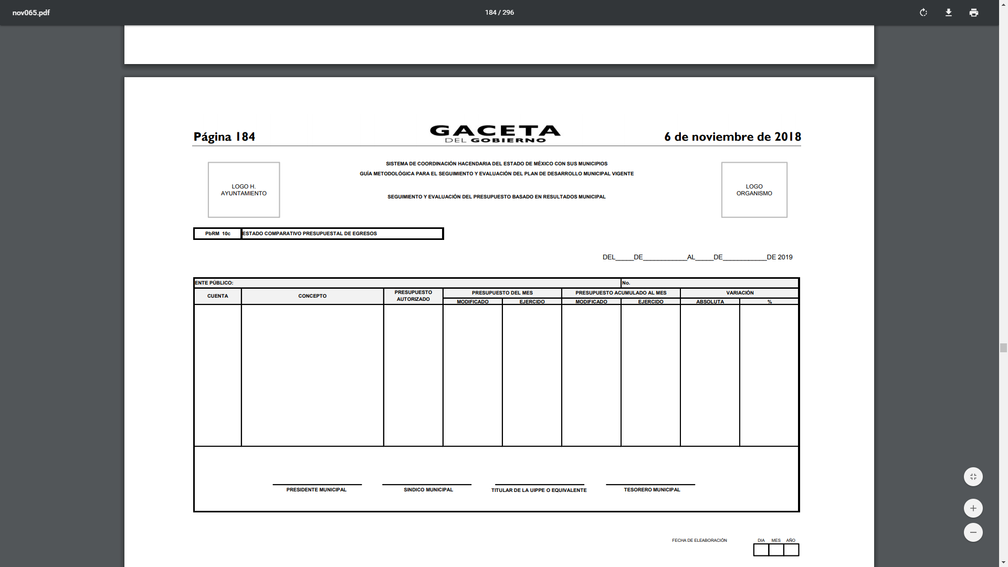
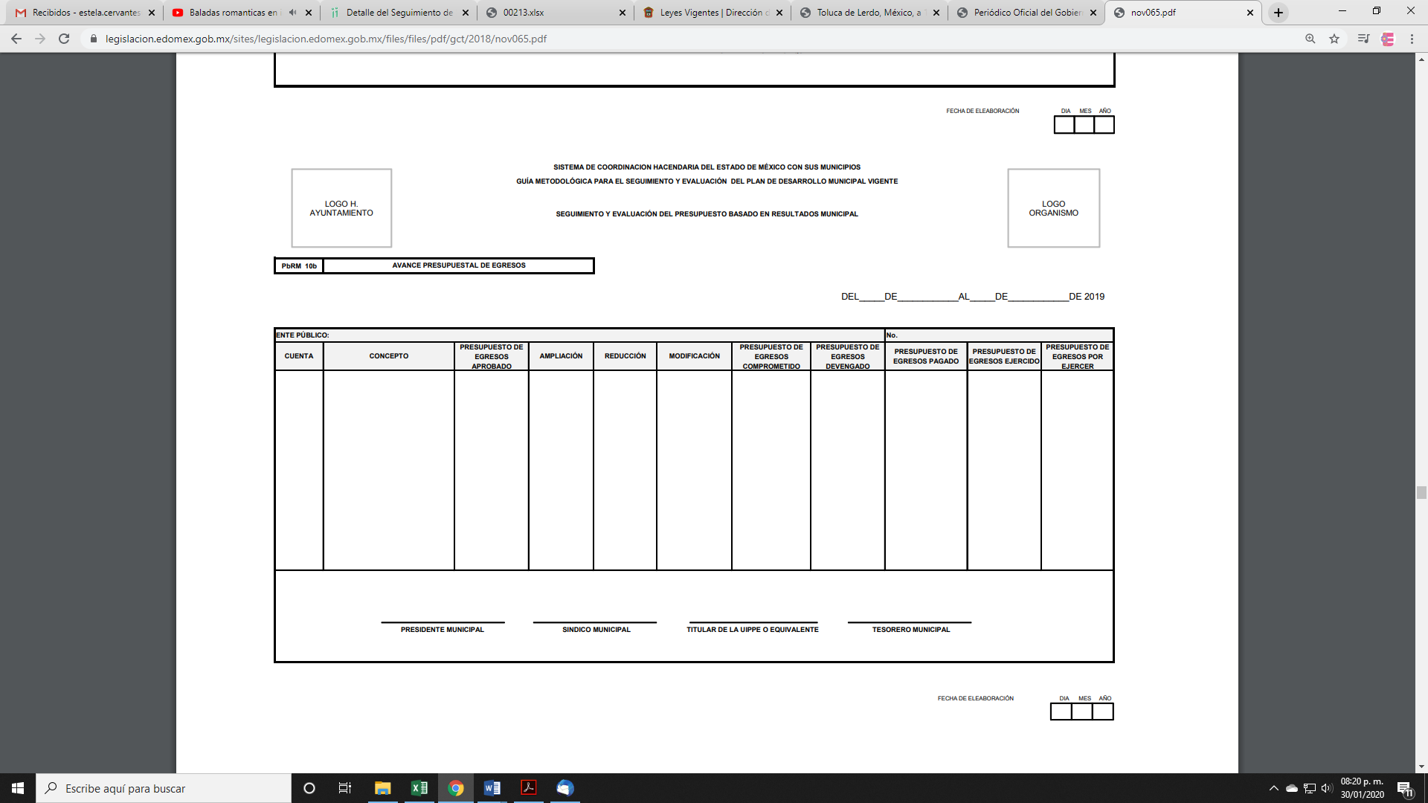

- Es preciso destacar que el Manual para la Planeación, Programación y Presupuesto de Egresos Municipal para el Ejercicio Fiscal 2019 establece como finalidad del Estado Comparativo Presupuestal de Egresos Formato (PbRM10c) conocer el comportamiento del presupuesto ejercido en forma mensual por capítulo de gasto del ente, durante el ejercicio, anotándose para tal efecto el período que comprende el estado comparativo presupuestal de egresos, el nombre y código del municipio u organismo municipal, el código de la partida específica de acuerdo al clasificador por objeto del gasto que corresponda, el nombre específico de la cuenta que genera el egreso considerando el nivel que le corresponde, por partida específica del gasto en pesos, el monto del presupuesto autorizado anual, el presupuesto autorizado (incluidas las ampliaciones y reducciones) del mes, el presupuesto ejercido del mes, el presupuesto autorizado (incluidas las ampliaciones y reducciones), el presupuesto ejercido acumulado al mes, la variación que resulte entre el presupuesto acumulado modificado y el total de presupuesto de egresos, el porcentaje que resulte de dividir la variación absoluta entre el presupuesto acumulado modificado, las firmas de los servidores públicos que en el documento se indican; en cada caso se deberá anotar la profesión y nombre completo de cada servidor público municipal y finalmente el día, mes y año en el cual se elabora el comparativo presupuestal de egresos.

- Así mismo el citado manual establece como finalidad del segundo enunciado formato (Formato PbRM10b) conocer el avance presupuestal de los egresos de forma completa, permitiendo visualizar el avance del presupuesto anual (incluye las ampliaciones, reducciones y modificaciones, además del monto del presupuesto pagado, devengado y el comprometido), así como el presupuesto del mes (monto del presupuesto autorizado y el ejercido); y el presupuesto acumulado (monto del presupuesto autorizado, ejercido y por ejercer).

- Dicho formato contemplará el nombre y código del municipio u organismo municipal de acuerdo al Catálogo de Municipios, el período que comprende el informe del estado de avance presupuestal de egresos, el código de la clave del catálogo de egresos que corresponda, el nombre específico de la cuenta que genera el egreso considerando el nivel que le corresponde, el importe que se autorizó para la partida específica, de acuerdo al presupuesto definitivo remitido al Órgano Superior de Fiscalización, las ampliaciones o adiciones al presupuesto autorizado por los conceptos que lo conforman, las reducciones o disminuciones al presupuesto autorizado por los conceptos que lo conforman, el presupuesto autorizado, adicionando las ampliaciones y restando las reducciones al mismo, el presupuesto previsto para un fin o un objetivo de gasto antes de haber adquirido la obligación, el presupuesto del cual se tiene registrado una cuenta por pagar, el monto ejercido por partida específica, en el mes correspondiente, la totalidad del presupuesto de egresos erogado, el cual debe incluir los importes de comprometido, devengado o pagado la diferencia entre el presupuesto autorizado modificado anual y el total del presupuesto de egresos ejercido acumulado a la fecha del reporte, mostrando la disponibilidad del presupuesto con el que se cuenta, las firmas de los servidores públicos así como el sello correspondiente, y finalmente el día, mes y año en el cual se elabora el estado de avance presupuestal de egresos.

- Fue así como se pudo advertir que en los formatos correspondientes al Estado comparativo de egresos (PbRM10c), o bien el Avance Presupuestal de Egresos (PbRM10b) pudieran reflejar cantidades presupuestadas a la partida del Capítulo de Gasto Monto 1000 “Servicios Personales”, el comportamiento del presupuesto ejercido en forma mensual y el avance del presupuesto, y esto a su vez permitiría al particular obtener el porcentaje deseado de acuerdo al monto total mensual que se aprecia en la nómina ya entregada.

- Bajo ese tenor es necesario precisar que en efecto, el artículo 12 párrafo segundo de la Ley de Transparencia y Acceso a la Información Pública del Estado de México y Municipios exime a los Sujetos Obligados del deber de procesar, generar, resumir, efectuar cálculos o practicar investigaciones para presentar la información conforme al interés del solicitante. Este Órgano Garante en distintas oportunidades ha señalado que responder a formularios o cuestionarios requeridos por las personas, a través de un documento ad hoc, es precisamente a lo que la ley no obliga a las autoridades, ya que ello implica una tarea adicional de la autoridad que se vería en la necesidad de generar un documento inexistente, hasta antes de la solicitud, que sería producto de un procesamiento de información, consecuencia de resumir diversos documentos para simplificar su contenido, efectuar cálculos o realizar una investigación para generar un nuevo documento.

- Sistemáticamente hemos señalado, y así lo entienden tanto otros Órganos GarantesComo Órganos Internacionales Especializados, que el derecho de acceso a la información pública consiste en el acceso a documentos generados por la autoridad con antelación a que fuera presentada la solicitud de acceso a la información pública.

- Por lo anteriormente expuesto y fundado, este ÓRGANO GARANTE emite los siguientes:

R E S O L U T I V O S

PRIMERO. Resultan parcialmente fundadas las razones o motivos de inconformidad hechos valer en el recurso de revisión 08763/INFOEM/IP/RR/2019, en términos de los Considerandos CUARTO de la presente resolución.

SEGUNDO. Se MODIFICA la respuesta emitida por el Organismo Público Descentralizado para la Prestación de Los Servicios de Agua Potable Alcantarillado y Saneamiento del Municipio de Naucalpan de Juárez y se ORDENA entregar vía Sistema de Acceso a la Información Mexiquense (SAIMEX), la siguiente información:

- El documento mediante el cual se pueda obtener el porcentaje ejercido en la nómina del personal de confianza respecto al presupuesto total mensual.

TERCERO. Notifíquese al Titular de la Unidad de Transparencia del SUJETO OBLIGADO, para que conforme a los artículos 186 último párrafo, 189 párrafo segundo y 199 de la Ley de Transparencia y Acceso a la Información Pública del Estado de México y Municipios, vigente, dé cumplimiento a lo ordenado dentro del plazo de diez días hábiles, debiendo rendir a este Instituto el informe de cumplimiento de la resolución en un plazo de tres días hábiles posteriores.

CUARTO. Notifíquese a --------------------------------------------- la presente resolución.

QUINTO. Se hace del conocimiento de -------------------------------------------- que, de conformidad con lo establecido en el artículo 196 de la Ley de Transparencia y Acceso a la Información Pública del Estado de México y Municipios, en caso de que considere que la resolución le cause algún perjuicio podrá impugnarla vía juicio de amparo en los términos de las leyes aplicables.

ASÍ LO RESUELVE, POR UNANIMIDAD DE VOTOS, EL PLENO DEL INSTITUTO DE TRANSPARENCIA, ACCESO A LA INFORMACIÓN PÚBLICA Y PROTECCIÓN DE DATOS PERSONALES DEL ESTADO DE MÉXICO Y MUNICIPIOS, CONFORMADO POR LOS COMISIONADOS ZULEMA MARTÍNEZ SÁNCHEZ; EVA ABAID YAPUR; JOSÉ GUADALUPE LUNA HERNÁNDEZ; JAVIER MARTÍNEZ CRUZ Y LUIS GUSTAVO PARRA NORIEGA; EN LA CUARTA SESIÓN ORDINARIA CELEBRADA EL SEIS (06) DE FEBRERO DE DOS MIL VEINTE, ANTE EL SECRETARIO TÉCNICO DEL PLENO ALEXIS TAPIA RAMÍREZ.

Zulema Martínez Sánchez
Comisionada Presidenta
(RÚBRICA)
Eva Abaid Yapur  Comisionada  (RÚBRICA) | José Guadalupe Luna Hernández  Comisionado  (RÚBRICA)
Javier Martínez Cruz  Comisionado  (RÚBRICA) | Luis Gustavo Parra Noriega  Comisionado  (RÚBRICA)
Alexis Tapia Ramírez
Secretario Técnico del Pleno
(RÚBRICA)

Esta hoja corresponde a la resolución de fecha seis (06) de febrero de dos mil veinte, emitida en el recurso de revisión 08763/INFOEM/IP/RR/2019.

DERECHO DE ACCESO A LA INFORMACIÓN PÚBLICA, DOCUMENTOS AD HOC. El derecho de acceso a la información pública se satisface en aquellos casos en que se entregue el soporte documental en que conste la información requerida, toda vez que no se tiene el deber de generar un documento ad hoc, para satisfacer el derecho de acceso a la información pública. Criterio utilizado en la resolución 01653/INFOEM/IP/RR/2016 aprobada por Unanimidad de votos en la vigésima quinta sesión ordinaria celebrada el día cuatro (4) de julio de 2016.
Las dependencias y entidades no están obligadas a generar documentos ad hoc para responder una solicitud de acceso a la información. Tomando en consideración lo establecido por el artículo 42 de la Ley Federal de Transparencia y Acceso a la Información Pública Gubernamental, que establece que las dependencias y entidades sólo estarán obligadas a entregar documentos que se encuentren en sus archivos, las dependencias y entidades no están obligadas a elaborar documentos ad hoc para atender las solicitudes de información, sino que deben garantizar el acceso a la información con la que cuentan en el formato que la misma así lo permita o se encuentre, en aras de dar satisfacción a la solicitud presentada. Expedientes: 0438/08 Pemex Exploración y Producción – Alonso Lujambio Irazábal 1751/09 Laboratorios de Biológicos y Reactivos de México S.A. de C.V. – María Marván Laborde 2868/09 Consejo Nacional de Ciencia y Tecnología – Jacqueline Peschard Mariscal 5160/09 Secretaría de Hacienda y Crédito Público – Ángel Trinidad Zaldívar 0304/10 Instituto Nacional de Cancerología – Jacqueline Peschard Mariscal
“21. El derecho de acceso a la información recae sobre la información que está bajo custodia, administración o tenencia del Estado; la información que el Estado produce o que está obligado a producir; la información que está bajo poder de quienes administran los servicios y los fondos públicos, únicamente respecto de dichos servicios o fondos; y la información que el Estado capta, y la que está obligado a recolectar en cumplimiento de sus funciones”. Relatoría Especial para la Libertad de Expresión. El derecho de acceso a la información en el marco jurídico interamericano. 2ª edición, Comisión Interamericana de Derechos Humanos, 2012. Párr. 21.

